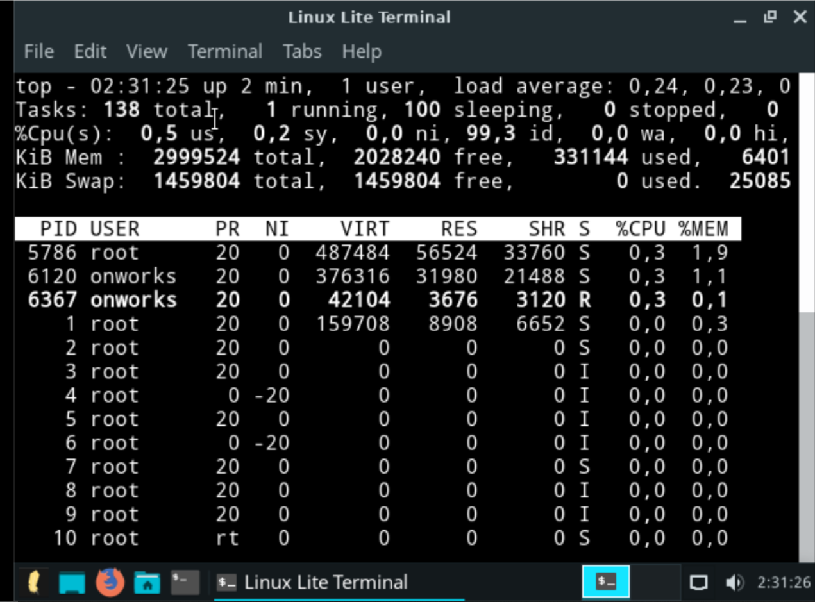El comando TOP ejecuta el equivalente al Administrador de tareas del SO Windows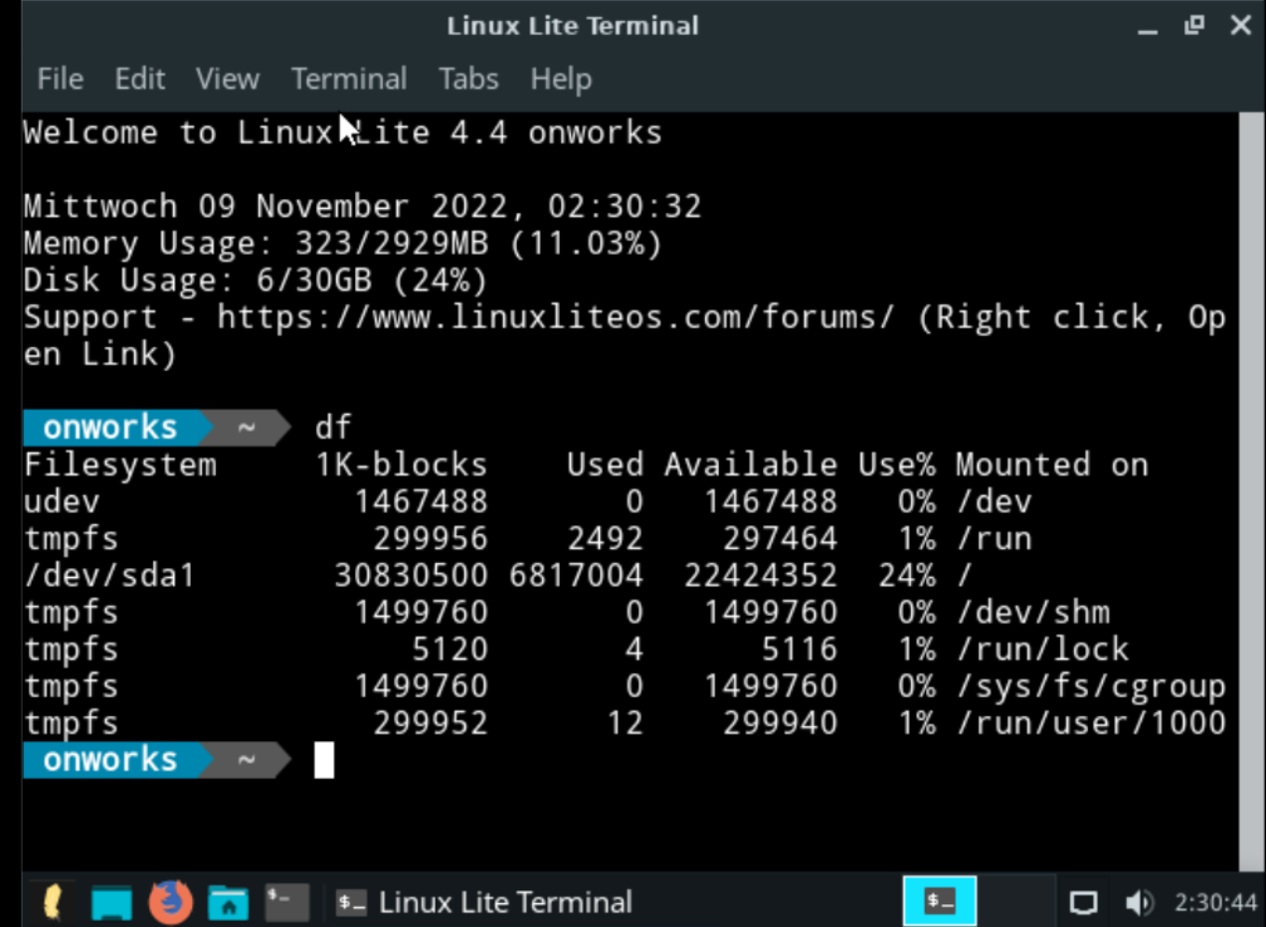El comando DF muestra la información del Disco duro